Conversor RS232 a TTL sin MAX232

Todos sabemos que a la hora de conectar un PIC a la PC utilizar el MAX232 es el paso mas directo y fácil. Sólo cinco capacitores y éste integrado estará funcionando bien. Pero tomando en cuenta que hoy por hoy un MAX232 puede salirnos incluso mas caro que el mismísimo PICmicro decidimos desarrollar una alternativa válida que lo reemplace.

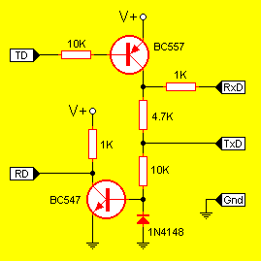 | 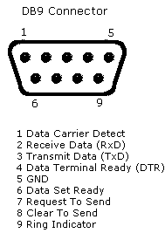 | 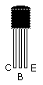
El circuito de arriba utiliza la propia corriente del puerto COM de la PC para generar los símbolos del RS232. Los pines marcados como TxD, RxD y Gnd corresponden al conector RS232 de la PC (ver conexionado) mientras que los pines marcados como RD y TD van directamente a microcontrolador. Podemos observar el pinout de los transistores.
Este tipo de interface es muy vista en mouses o elementos de control de punteo en PC. Los puntos de alimentación son de 5V (los mismos que del micro).

